
NOME:
CURSO
DATA: 30 / 03
-

FISÍCA
LISTA
12
PROF.
Robson ( BOMBA )

Força de atrito

01 - (Fac. de Ciências da Saúde de Barretos SP)
Ao decolar, uma aeronave de massa 7,0 × 10⁴ kg corre por uma pista plana e horizontal, indo do repouso até a velocidade de 252 km/h, em um intervalo de tempo igual a 35 segundos. Nesse processo, a força média resultante sobre a aeronave na direção horizontal, em newtons, é igual a
a) 3,5 × 10⁴. b) 4,9 × 10⁴. c) 4,9 × 10⁵. d) 1,4 × 10⁶.
e)1,4 × 10⁵.

02 - (PUC RJ)
Um passageiro de 80 kg está em um elevador que sobe aceleradamente a 2,0 m/s². Sob seus pés, há uma balança, calibrada em kg. Qual é o valor em kg indicado pela leitura da balança durante esta subida acelerada?
Dado: g = 10,0 m/s²
a)96 b)80 c)64 d)160 e)100

03 - (UEFS BA)
Sobre um corpo de massa m = 400 gramas agem duas forças F₁ = 12 N e F₂ = 16 N, formando entre si um ângulo de 90°
Sabendo-se que o cosseno e seno de 90°são iguais a, respectivamente, 0 e 1, a aceleração, em m/s², a que o corpo fica submetido é de
a) 70 b) 50 c) 30 d) 40 e) 10

04 - (FAMECA SP)
Um candelabro foi colocado sobre uma mesa plana e horizontal e ligado por um fio ideal a outro corpo que ficou pendurado, como representado no desenho. Quando a vela foi acesa o sistema estava em repouso.

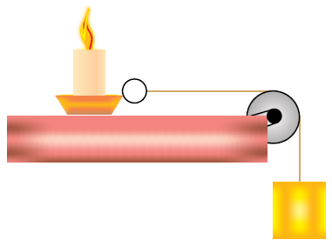

Sabe-se que a massa do corpo pendurado é 0,2 kg e que o coeficiente de atrito estático entre as superfícies do candelabro e da mesa é 0,4. Adotando g = 10 m/s², é correto afirmar que, quando o sistema estiver prestes a escorregar, a massa do candelabro e da vela, juntos, será, em kg, igual a

a) 0,5.
b) 0,8.
c) 0,2.
d) 0,4.
e) 0,1.

05 - (UERJ)
Um bloco de madeira encontra-se em equilíbrio sobre um plano inclinado de 45º em relação ao solo. A intensidade da força que o bloco exerce perpendicularmente ao plano inclinado é igual a 2,0 N.
Entre o bloco e o plano inclinado, a intensidade da força de atrito, em newtons, é igual a:
a) 0,7 b) 1,0 c)1,4 d) 2,0

06 - (IBMEC RJ)
Um bloco de 6 kg de massa é mantido em repouso, encostado em uma parede vertical, aplicando-se a ele uma força horizontal $\vec{F}$. Se a aceleração da gravidade vale 10 m/s² e o coeficiente de atrito estático entre o bloco e a parede é 0,2, qual é o menor valor de $\left|\vec{F}\right|$, em Newtons para que o bloco permaneça em repouso?
a) 60 b) 120 c) 180 d) 240 e) 300

07 - (PUC RS)
Freios com sistema antibloqueio (ABS) são eficientes em frenagens bruscas porque evitam que as rodas sejam bloqueadas e que os pneus deslizem no pavimento. Essa eficiência decorre do fato de que a força de atrito que o pavimento exerce sobre as rodas é máxima quando:
a) os pneus estão deslizando, porque o atrito cinético é maior que o estático máximo.
b) os pneus estão na iminência de deslizar, porque o atrito estático máximo é maior que o cinético.
c) o carro está parado, porque o atrito estático é sempre máximo nessa situação.
d) a velocidade do carro é constante, porque o atrito cinético é constante.
e) a velocidade do carro começa a diminuir, porque nessa situação o atrito cinético está aumentando.

08 - (UEFS BA)
No depósito de uma loja, um trabalhador desloca duas caixas aplicando uma força horizontal de intensidade 45,0N na caixa A, que tem massa de 10,0kg e está em contato com a caixa B, de massa 5,0kg, conforme o diagrama da figura.

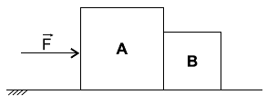

Sabendo-se que o coeficiente de atrito dinâmico entre as caixas e o piso é igual a 0,20 e considerando-se o módulo da aceleração da gravidade como sendo 10,0m/s², a intensidade da força que a caixa A aplica na caixa B, em newtons, é igual a
a) 15 b) 25 c) 30 d) 35 e) 45

09 - (PUC MG)
O diagrama mostra um objeto de 4 Kg, acelerado para a direita a 10 m/s² em uma superfície horizontal com atrito. A força de atrito vale, em Newtons:

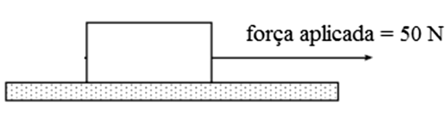

a) 5 b) 10 c) 20 d) 40

10 - (UPE)
De acordo com a figura a seguir, uma força de intensidade 20 N é aplicada sobre um bloco de massa 4 kg. O coeficiente de atrito entre o bloco e a superfície é μ_{c} = 0,3, e a velocidade inicial do bloco é de 1 m/s.
Dado: g = 10 m/s².

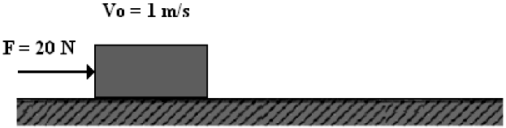

Pode-se afirmar que

00.a força resultante que atua no bloco é de 16 N.
01.a intensidade da força de atrito é de 12 N.
02.a aceleração do bloco é de 2 m/s².
03. após percorrer 12m, a velocidade do bloco é de 7 m/s.
04. após percorrer 12m, sendo retirada a força de 20 N, o bloco percorrerá 10m, até parar.

11 - (UNIFOR CE)
Um bloco é lançado sobre uma superfície horizontal, áspera, com velocidade inicial de 10 m/s. Ele pára após percorrer 20 m. Nestas condições, é correto afirmar que o coeficiente de atrito entre o bloco e o plano horizontal vale
Dado: g = 10 m/s²

a)0,15 b)0,25 c)0,40 d)0,50 e)0,75

12 - (ESCS DF)
Considere a figura abaixo:

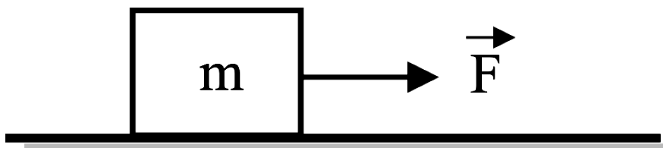

Ha sobre a mesa um corpo de massa m = 3kg está sob a ação de uma força cujo módulo é 20N e se desloca na direção horizontal. Considere g = 10m/s². O coeficiente de atrito estático entre o corpo e a mesa é igual a 0,5. A força de atrito vale:

a)13N b) 4N c)15N d 16N e) 17N

13 - (PUC RJ)
Uma caixa cuja velocidade inicial é de 10 m/s leva 5s deslizando sobre uma superfície até parar completamente. Considerando a aceleração da gravidade $g=\text{10}{\text{ m/s}}^{2}$, determine o coeficiente de atrito cinético que atua entre a superfície e a caixa.
a) 0,1 b) 0,2 c) 0,3 d) 0,4 e) 0,5

14 - (UFAM)
Um bloco de 10 kg desliza sobre uma pista de gelo e percorre 10 metros até parar. A velocidade inicial com que ele é lançado sobre a pista 8 m/s. O módulo da força de atrito é:
a)20 N b)24 N c)36 N d)32 N e)18 N

15 - (UFS SE)
Um bloco de massa 2,0kg é atirado horizontalmente com velocidade de 10 m/s, passando a deslizar sobre uma superfície horizontal com a qual o coeficiente de atrito dinâmico é 0,25. Após percurso de 7,2m, a velocidade de bloco é, em m/s,
Adote $g=\text{10}m/{s^{2}}$
a)5,0 b)6,0 c)7,0 d)8,0 e)9,0

16 - (FATEC SP)
O bloco da figura, de massa 5,0 kg, move-se com velocidade constante de 1,0 m/s, num plano horizontal, sob a ação da força , constante e horizontal.

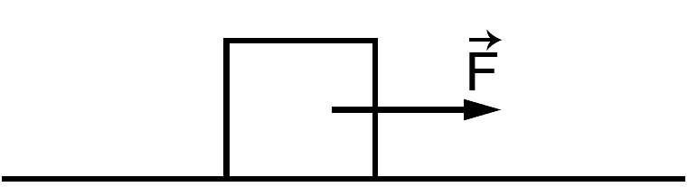

Se o coeficiente de atrito entre o bloco e o plano vale 0,20, e a aceleração da gravidade, 10 m/s², então o módulo de , em newtons, vale
a)25 b)20 c)15 d)10 e)5,0

GABARITO:

1) Gab: E
2) Gab: A
3) Gab: B
4) Gab: A
5) Gab: D
6) Gab: E
7) Gab: B
8) Gab: A
9) Gab: B
10) Gab: FVVVF
11) Gab: B
12) Gab: C
13) Gab: B
14) Gab: D
15) Gab: D
16) Gab: D

